Выкопировка
из генерального плана
Новоуманского сельского поселения Ленинградского района
Краснодарского края

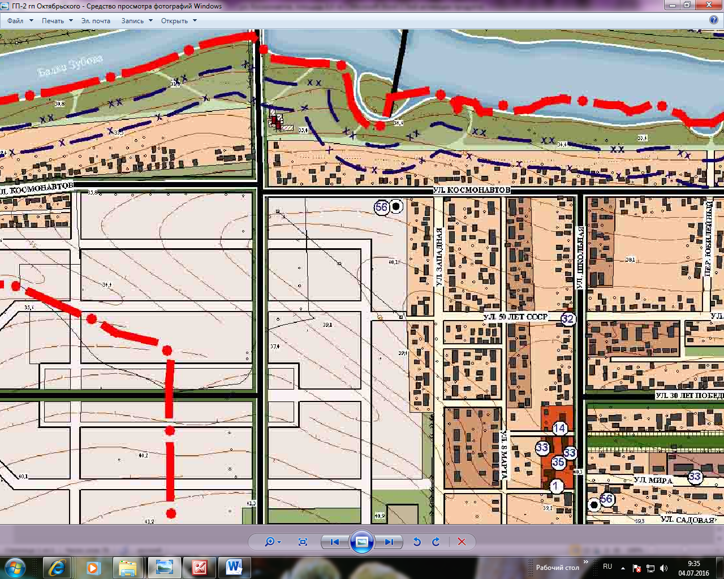

место расположения испрашиваемого земельного участка

УСЛОВНЫЕ ОБОЗНАЧЕНИЯ
к генеральному плану Новоуманского сельского поселения
Ленинградского района Краснодарского края

